 | NATURALES  GRADO 2 - GUÍA 2 - LECCIÓN 5  «Actividades de evidencia»  ---------------------------------------------------------  NOMBRE: xxx

INTRODUCCIÓN
 |  | Las siguientes actividades te permiten poner en práctica los conocimientos adquiridos sobre la lección 10.  Al finalizar, debes enviar las evidencias por la herramienta Actividades > Naturales > Guía 2 > lección 10.  Recuerda que de tener alguna inquietud puedes comunicarte con tu facilitador por Skype o enviarle un correo electrónico por medio de la plataforma.  Recuerda que esta lección debes desarrollarla a mano

 | ACTIVIDAD 1

Responde las siguientes preguntas. (Recuerda hacerlo con tus propias palabras o apoyarte de los apuntes de la clase)

Según el origen de la materia prima se puede clasificar en:

En que productos se puede convertir la materia prima:

En qué lugares transforman la materia prima

Los talleres se caracterizan por:

Las fábricas se caracterizan por:

En que se diferencias las herramientas del taller y de la fábrica:

ACTIVIDAD 2

Escribe una X en el cuadro según el origen de cada elemento

ELEMENTO | ANIMAL | VEGETAL | MINERAL
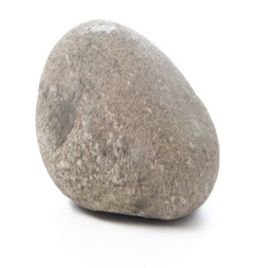

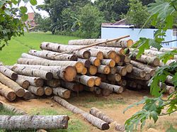
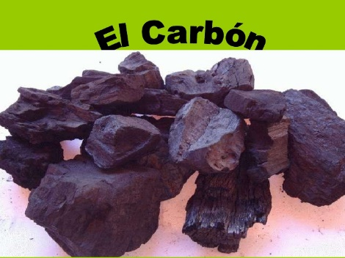
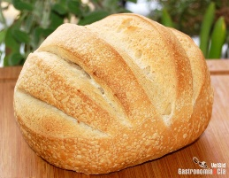
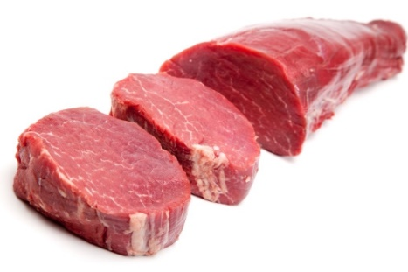
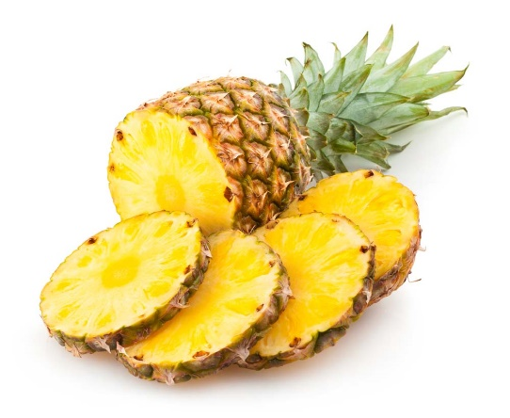
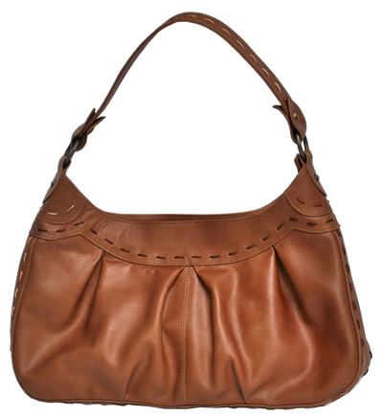


ACTIVIDAD 3

Dibuja 5 elementos que resultan de transformar cada materia prima

- La madera.

- La leche.

- El hierro.

- El petróleo.

- La arcilla.

ACTIVIDAD 4

Escribe X según corresponda

 | HERRAMIENTA | MAQUINA
Martillo
Taladro
Tijera
Destornillador
excavadora
Segueta
Alicate
tractor

ACTIVIDAD 5

Encuentra en la sopa de letras las siguientes palabras
M | I | N | E | R | A | L | E | S | R | T | A | Ñ | P
U | P | A | T | U | R | P | T | D | L | E | C | H | E
E | Q | R | S | R | C | Q | A | E | A | I | E | P | T
B | W | E | A | P | I | T | L | L | H | R | I | V | R
L | A | N | A | Y | L | Y | L | I | U | S | T | B | Ó
E | N | A | E | T | L | U | E | T | E | D | E | N | L
S | M | V | C | D | A | K | R | A | V | F | R | T | E
A | K | L | I | O | N | E | S | N | O | G | O | M | O
F | Á | B | R | I | C | A | S | S | R | H | S | N | P
M | A | D | E | R | A | L | O | W | S | F | T | W | Q

ACTIVIDAD 5

Busca 10 objetos de tu casa y ubícalos en el siguiente cuadro según corresponda

Metal | Plástico | Madera

ACTIVIDAD 6

Ingresa a las siguientes páginas y realiza las actividades que allí se propinen, como evidencia toma un pantallazo. 3
http://www.mundoprimaria.com/juegos-conocimiento-del-medio/juegos-sobre-materias-primas/
http://www.mundoprimaria.com/juegos-conocimiento-del-medio/juego-maquinas-herramientas/

